8 «В» класс
Дата | № урока | Предмет | Учитель | Тема урока | Задание
07.02 | 1 | Трудовое обучение | Ясакова Наталья Леонидовна  Прошу предоставить ответы на WhatsApp 8-961-777-07-80), указать ФИ, класс | Уход а кожей лица |   Уход за кожей лица.  В зависимости от возраста, состояния организма, влияния внешних условий кожа бывает различной, поэтому и уход за ней должен быть индивидуальным и сводится он в основном к трём моментам:  1) очищение  2) питание  3) защита  Хорошо умываться утром и перед сном кипяченой водой комнатной температуры или протереть лицо кубиком льда. Для защиты кожи от солнца рекомендуется носить шляпы, кепки и тёмные очки. Перед выходом на улицу смазывать лицо защитным кремом. Запрещается выдавливать угри.  Задание: прочитать и записать в тетрадь.
 | 2 | Трудовое обучение | Ясакова Наталья Леонидовна  Прошу предоставить ответы на WhatsApp 8-961-777-07-80), указать ФИ, класс
 | 3 | Физкультура | Родина Ксения Ивановна  Прошу предоставить ответы на WhatsApp  8-922-104-88-12 указать ФИ, класс | Прохождение дистанции  2 км. | 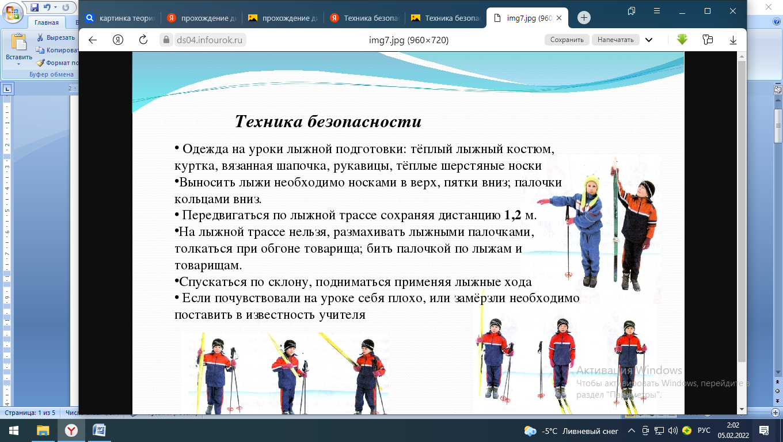
 | 4 | Математика | Попова Ольга Александровна  Прошу предоставить ответы на WhatsApp  8-950-206-06-54, указать ФИ, класс | Сложение и вычитание целых и дробных чисел | с.99 №255 (3)
 | 5 | Грамматика | Вершинина Елена Викторовна  Прошу предоставить ответы на WhatsApp  8-950-655-58-84, указать ФИ, класс | Склонение прилагательных во множественном числе на -ьи. | Падеж Вопрос Пример  И.п. Чьи? (Какиее?) Лисьи (хитрости)  Р.п. Чьих? (Каких?) Лисьих (хитростей)  Д.п. Чьим? (Каким?) Лисьим (хитростям)  В.п. Чьи? (Какие?) Лисьи (хитрости)  Тв.п. Чьими? (Какими?) Лисьими (хитростями)  П.п. о Чьих? (о Каких?) О Лисьих (хитростях)  Задание: стр.99, упр.136.
 | 6 | Математика | Попова Ольга Александровна  Прошу предоставить ответы на WhatsApp  8-950-206-06-54, указать ФИ, класс | Сложение и вычитание целых и дробных чисел | с. 97 №4*
 | 7 | СБО | Ясакова Наталья Леонидовна  Прошу предоставить ответы на WhatsApp 8-961-777-07-80), указать ФИ, класс |  |   Уборка кухни.  1. Надеть фартук и резиновые перчатки.  2. Открыть форточку.  3. Вымыть и расставить по местам всю посуду.  4. Протереть кухонный стол.  5. Вынести мусор.  6. Протереть плиту.  7. Почистить раковину.  8. Вымыть пол.  Задание: выполнить уборку на кухне.
08.02 | 1 | Трудовое обучение | Ясакова Наталья Леонидовна  Прошу предоставить ответы на WhatsApp 8-961-777-07-80), указать ФИ, класс | Стрижка ногтей. Мытьё рук со щёткой. | Стрижка ногтей.  Стричь ногти нужно по мере их отрастания, в среднем 1 раз в 5 дней. Подстригают ногти маленькими ножницами с закруглёнными концами. Стричь ногти следует так, чтобы не поранить кожу.  Мытьё рук.  Руки нужно мыть с мылом:  1. Перед едой;  2. После посещения туалета;  3. После прихода с улицы.  Медицинский персонал моет руки со щёткой.  Задание: Письменно ответить на вопросы:  Чем подстригают ногти?  Когда нужно мыть руки с мылом?
 | 2 | Математика | Попова Ольга Александровна  Прошу предоставить ответы на WhatsApp  8-950-206-06-54, указать ФИ, класс | Сложение и вычитание целых и дробных чисел | Правило:  х + 24 = 68 15 + х = 31 х – 12 = 13 20 – х = 4  х = 68 – 24 х = 31 – 15 х = 13 + 12 х = 20 - 4  х = 44 х = 16 х = 25 х = 16  с. 100 №258 (1)  х + 12648 = 20010  х = 20010 – 12648  х = 7362  с. 100 №258 (2)
 | 3 | Трудовое обучение | Ясакова Наталья Леонидовна  Прошу предоставить ответы на WhatsApp 8-961-777-07-80), указать ФИ, класс | Смазывание рук кремом | Смазывание рук кремом  Задание: прочитать последовательность и смазать руки кремом.  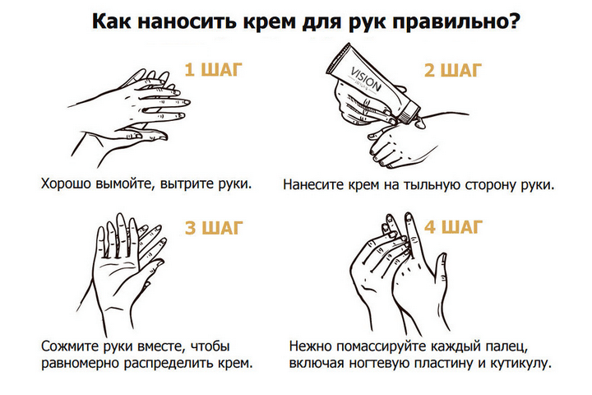
 | 4 | Чтение и р.р. | Вершинина Елена Викторовна  Прошу предоставить ответы на WhatsApp  8-950-655-58-84, указать ФИ, класс | А.П.Чехов. | Задание: стр.150 – 151, прочитать статью о А.П.Чехове, написать конспект (самое главное).
 | 5 | История | Алексейцева Любовь Анатольевна  Прошу предоставить ответы на WhatsApp  8-922-030-86-27, указать ФИ, класс | Мудрость в знании старинных книг | Учебник: История Древнего мира. 5 класс. А АВигасин, Г,И, Годер, И.С.Свенцицкая. Москва. Просвещение. 2018 г.  с. 107-108 читать, устно ответить на вопрос: Кого Конфуций считал воспитанным человеком? Сделать рисунок Китайские иероглифы на с.108.
 | 6 | Трудовое обучение | Ясакова Наталья Леонидовна  Прошу предоставить ответы на WhatsApp 8-961-777-07-80), указать ФИ, класс | Рабочая одежда медицинского персонала. | Рабочая одежда младшего медицинского персонала – халат, фартук, косынка, колпак.  Рабочая одежда должна быть из хлопчатобумажной ткани и всегда чистая.  Рабочую одежду хранят в специальном шкафу.  Рабочую одежду стирают по мере загрязнения.  Задание: записать и выучить рабочую одежду  ( выделенные слова).
 | 7 | Чтение | Вершинина Елена Викторовна  Прошу предоставить ответы на WhatsApp  8-950-655-58-84, указать ФИ, класс | А.П.Чехов. «Лошадиная фамилия» | Задание: стр.152 – 155, прочитать рассказ и ответить на вопросы.  Словарная работа. (стр.152) Приказчик - Акцизный - Депеша –  Вопросы:  - Как называется рассказ?  - Кто автор рассказа?  - Какая была фамилия у акцизного?
09.02  Среда | 1. | Природовед. | Родина Ксения Ивановна  Прошу предоставить ответы на WhatsApp  8-922-104-88-12 указать ФИ, класс | Птицеводство | Задание. Напиши и выучи определение «Птицеводство».  Птицеводство  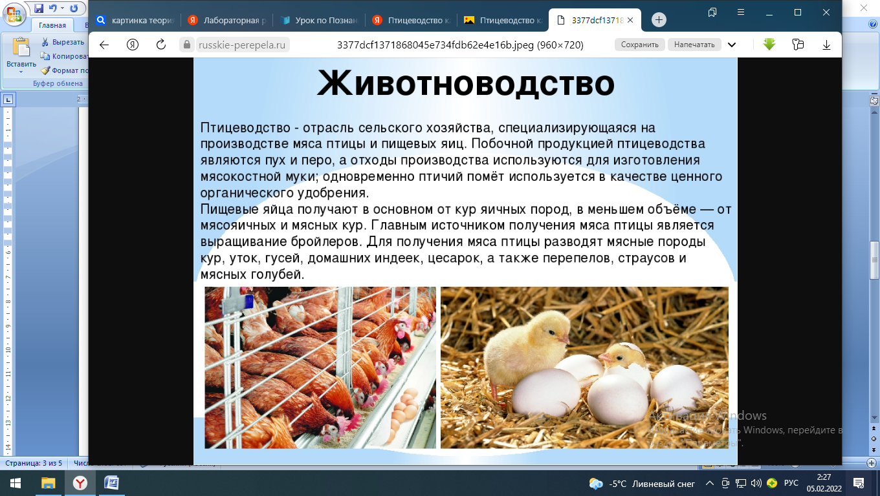
 | 2. | История | Алексейцева Любовь Анатольевна  Прошу предоставить ответы на WhatsApp  8-922-030-86-27, указать ФИ, класс | Первый властелин единого Китая | Учебник: История Древнего мира. 5 класс. А АВигасин, Г,И, Годер, И.С.Свенцицкая. Москва. Просвещение. 2018 г.  с 109-113 читать;1,2,3 написать, сделать рисунок на с.111-Древнейший компас;
 | 3. | СБО | Ясакова Наталья Леонидовна  Прошу предоставить ответы на WhatsApp 8-961-777-07-80), указать ФИ, класс | Уборка кухни. | Уборка кухни.  1. Надеть фартук и резиновые перчатки.  2. Открыть форточку.  3. Вымыть и расставить по местам всю посуду.  4. Протереть кухонный стол.  5. Вынести мусор.  6. Протереть плиту.  7. Почистить раковину.  8. Вымыть пол.  Задание: выполнить уборку на кухне.
 | 4. | ПП и ЭВС | Ремизова Юлия Вячеславовна  Прошу предоставить ответы на WhatsApp  8-922-121-89-83, указать ФИ, класс | Восприятие. Тайны пространства и времени | 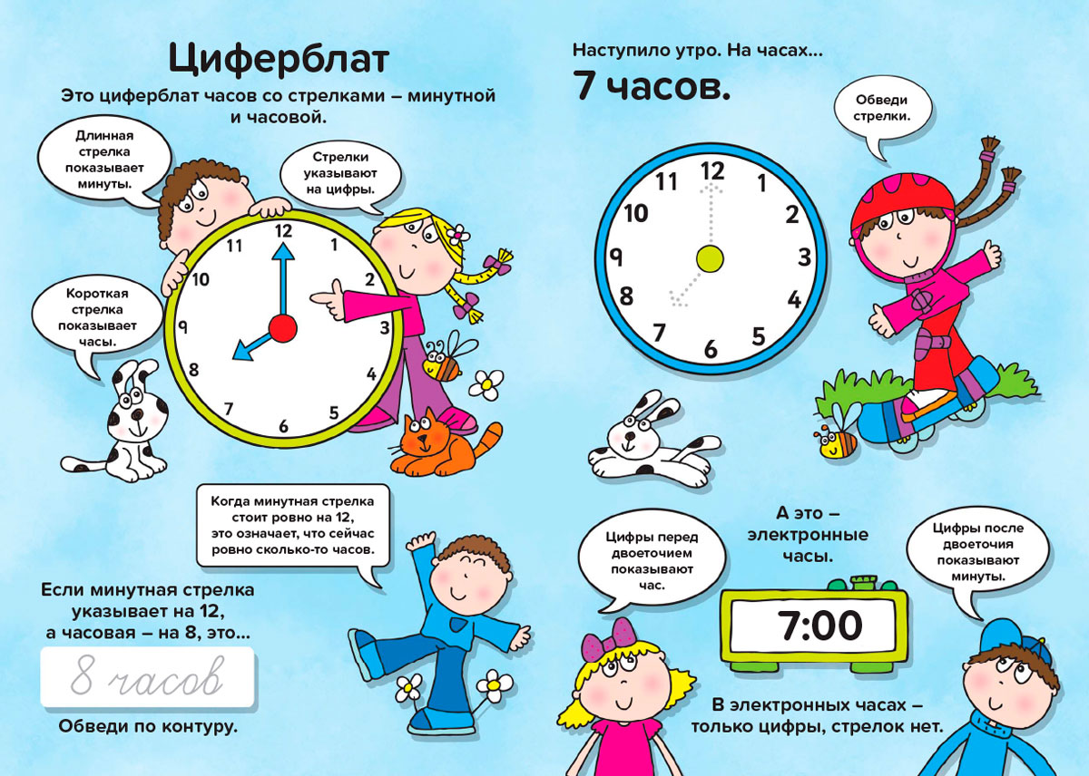  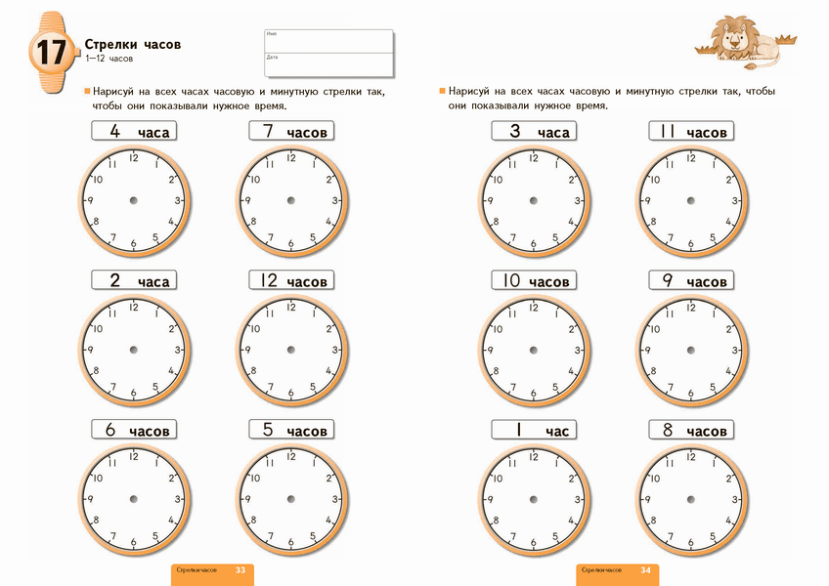
 | 5. | ИЗО | Махрова Ирина Владиславовна  Прошу предоставить ответы на WhatsApp  8-992-336-06-49,  указать ФИ, класс | Катание с ледяной горки | Задание. Выполнить рисунок.
 | 6. | Грамматика | Вершинина Елена Викторовна  Прошу предоставить ответы на WhatsApp  8-950-655-58-84, указать ФИ, класс | Имена прилагательные на –ий,- ья, -ье,-ьи.  Закрепление материала. | Вспомни написание окончаний существительных и прилагательных.  Словарная работа. (стр.102 – 103) Искусство - Фестиваль - Абонемент –  Задание: стр.101, упр.141.
 | 7. | Чтение и р.р. |  | А.П.Чехов. «Пересолил» | Задание: стр.156 – 159, прочитать рассказ и ответить на вопросы.  Словарная работа. (стр.156 - 159) Землемер - Сермяга - Целковый –  Вопросы:  - Как называется рассказ?  - Кто автор рассказа?  - Как зовут главного героя рассказа?  - Чего боялся землемер?  - Как ты думаешь: что значит «пересолил»?
10.02  Четверг | 1. | Труд. обучение | Ясакова Наталья Леонидовна  Прошу предоставить ответы на WhatsApp 8-961-777-07-80), указать ФИ, класс | Рабочая одежда медицинского персонала. | Рабочая одежда младшего медицинского персонала – халат, фартук, косынка, колпак.  Рабочая одежда должна быть из хлопчатобумажной ткани и всегда чистая.  Рабочую одежду хранят в специальном шкафу.  Рабочую одежду стирают по мере загрязнения.  Задание: записать и выучить рабочую одежду  ( выделенные слова).
 | 2. | ПП и ЭВС | Ремизова Юлия Вячеславовна  Прошу предоставить ответы на WhatsApp  8-922-121-89-83, указать ФИ, класс | Восприятие. Тайны пространства и времени | 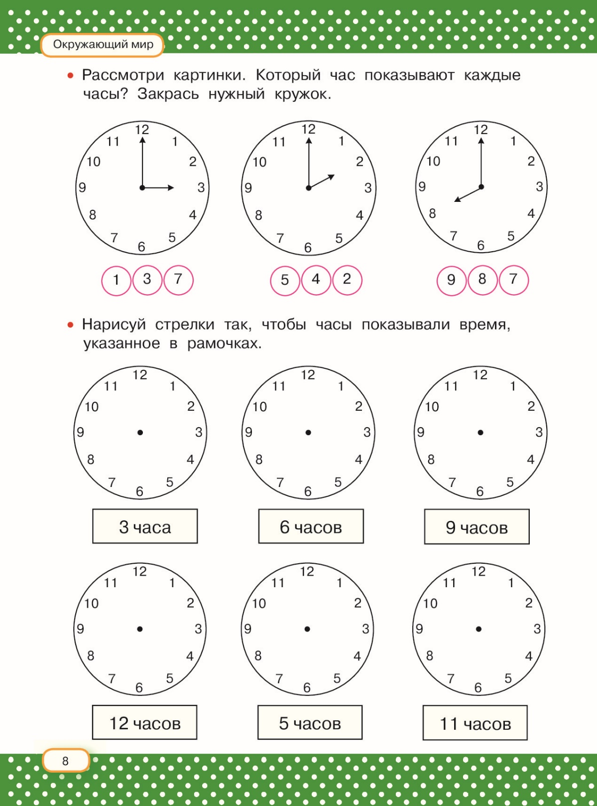
 | 3. | Физ-ра | Старкова  Виктория Игоревна  Прошу предоставить ответы на WhatsApp  8-982-702-62-13, Почта: Shipina_wika@list.ru  указать ФИ, класс | Инструктаж по технике безопасности на уроках по лыжной подготовке | Просмотр видео:  https://www.youtube.com/watch?v=nb3XOYyZHzc  Внимательно смотрим видео. Запоминаем инструктаж по технике безопасности и следуем ему при лыжной подготовке.
 |  | Развитие речевого слуха и формирование произносительной стороны речи | Ковальская Нина Геннадьевна  Прошу предоставить ответы на WhatsApp  8-950-544-89-96, указать ФИ, класс | 1.Обиходно разговорные фразы  2.Фразы с уроков | Задание.  1. Хоккей, лыжи, биатлон, санный спорт, коньки.  2.Ты умеешь кататься на лыжах, коньках?  3.Реки скованы льдом.  1.Интонация – это понижение или повышение голоса.  2 Наша страна называется Россия  3 Курица-птица. но летает очень плохо.
 | 4. | География | Жаворонкова Ксения Александровна  Прошу предоставить ответы на WhatsApp  8-963-047-96-38, указать ФИ, класс | «Океания. Остров Новая Гвинея» | Учебник География материков и океанов. 8 класс. Лифанова, Соломина можно скачать по ссылке:  http://korn1.ucoz.ru/index/ehlektronnye_uchebniki_8_klass/0-84  Прочитать § «Океания. Остров Новая Гвинея» стр.85-87  Письменно ответить на вопросы:  1. Что такое Океания?  2. Какой остров Океании самый большой?
 | 5. | Грамматика | Вершинина Елена Викторовна  Прошу предоставить ответы на WhatsApp  8-950-655-58-84, указать ФИ, класс | Восстановление деформированного текста. | Прочитай текст «Бурундук». Восстанови порядок частей текста по плану.  Стр.105, упр.147.
 | 6. | Труд. обучение | Ясакова Наталья Леонидовна  Прошу предоставить ответы на WhatsApp 8-961-777-07-80), указать ФИ, класс | Оценка состояния спецодежды. | Правильный уход за спецодеждой (своевременная чистка, стирка, ремонт) - обязательное условие сохранения ее внешнего вида.  Состояние спецодежды (рабочей одежды) оценивают по её внешнему виду: наличию загрязнений, распоровшихся швов, оторванных пуговиц.  Задание: прочитать и записать в тетрадь.
 | 7. | Математика | Попова Ольга Александровна  Прошу предоставить ответы на WhatsApp  8-950-206-06-54, указать ФИ, класс | Сложение и вычитание целых и дробных чисел | с. 102 № 263 (2, 3)
11.02  Пятница | 1. | СБО | Ясакова Наталья Леонидовна  Прошу предоставить ответы на WhatsApp 8-961-777-07-80), указать ФИ, класс | Мытьё кафельной плитки. | 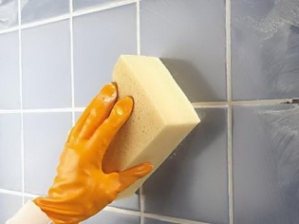  Мытьё кафельной плитки.  1. Надеть фартук и резиновые перчатки. Взять таз, губку, тряпку.  2. Открыть форточку.  3. Развести в тазу с горячей водой немного моющего средства.  4. Вымыть кафельную плитку моющим раствором.  5. Протереть кафельную плитку чистой водой.  6. Промыть и убрать уборочный инвентарь.  Задание: вымыть кафельную плитку.
 | 2. | География | Жаворонкова Ксения Александровна  Прошу предоставить ответы на WhatsApp  8-963-047-96-38, указать ФИ, класс | «Антарктида. Географическое положение» | Учебник География материков и океанов. 8 класс. Лифанова, Соломина можно скачать по ссылке:  http://korn1.ucoz.ru/index/ehlektronnye_uchebniki_8_klass/0-84  Прочитать § «Антарктида. Географическое положение» с.88-91  Письменно ответить на вопросы:  1. Что такое Антарктида?  2. Что находится в центре Антарктиды?
 | 3. | Природовед. | Родина Ксения Ивановна  Прошу предоставить ответы на WhatsApp  8-922-104-88-12 указать ФИ, класс | Млекопитающие животные. Общие сведения о млекопитающих животных. | Задание. Напиши в тетрадь общие сведения о классе млекопитающие.  КЛАСС МЛЕКОПИТАЮЩИЕ  Среда обитания:  Покров:  Скелет:  Органы дыхания:  Нервная система:  Размножение и  развитие:  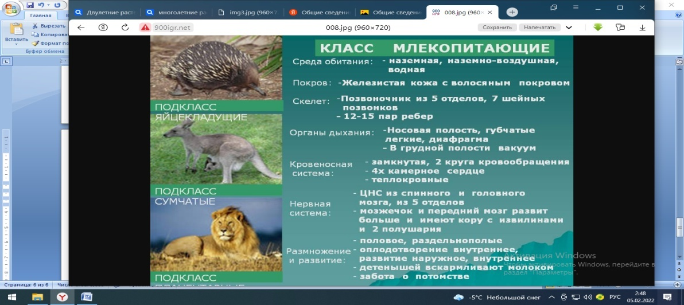
 | 4. | Труд. обучение | Ясакова Наталья Леонидовна  Прошу предоставить ответы на WhatsApp 8-961-777-07-80), указать ФИ, класс | Подготовка рабочей одежды к стирке. | Подготовка рабочей одежды к стирке.  Перед стиркой надо посмотреть ярлык на одежде. На ярлыках указаны условия стирки.  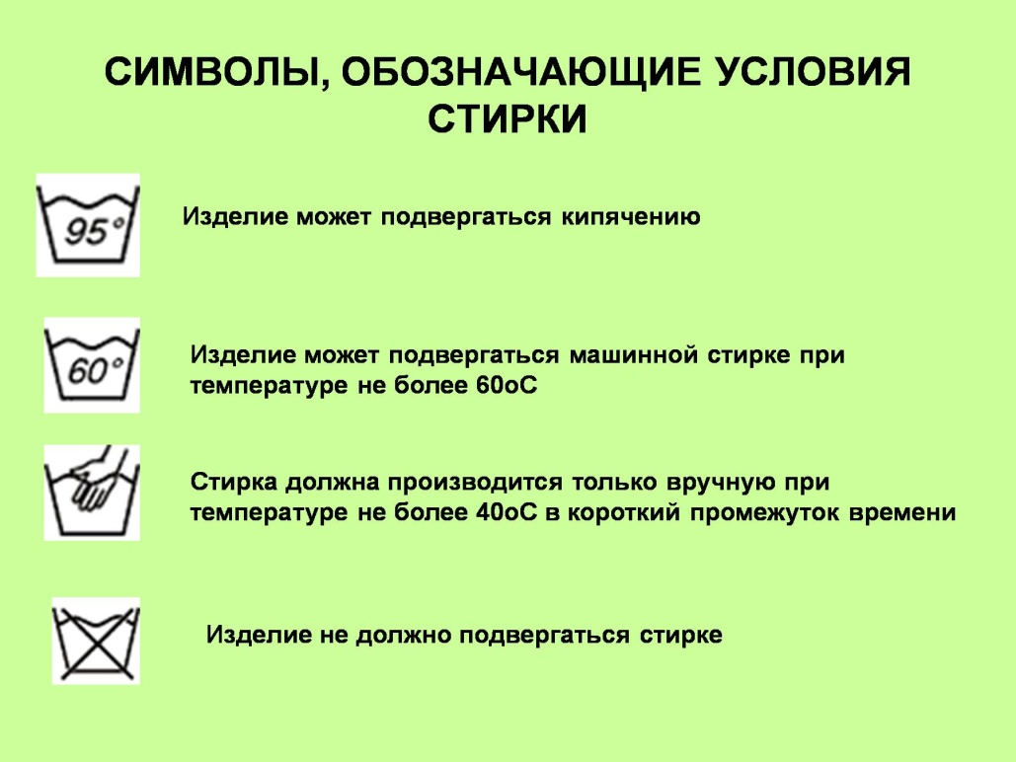  Задание: зарисовать и подписать символы.
 | 5. | Физ-ра | Алексейцева Любовь Анатольевна  Прошу предоставить ответы на WhatsApp 8-961-777-07-80), указать ФИ, класс | Спуск в высокой стойке. Подъём «ёлочкой» | Правил по технике безопасности при катании на лыжах.  1.Верхняя одежда должна быть тёплой, лёгкой, не продуваемой, удобной.  2На голове обязательно шапка, на руках – варежки.  3.Обувь рекомендуется подбирать на один сантиметр больше ноги лыжника.  4.Обувь должна быть сухой.  5.Запрещён обгон во время быстрой езды по узким тропам, при спуске с горы.  6.Лыжные палки должны быть снабжены защитным наконечником.  7.Кататься следует на расстоянии друг от друга не менее 3-х метров, во время спуска – не менее 30-ти метров.  8.При падении присесть и завалиться на бок, палки должны быть вытянуты вперёд!  Прочитай, запомни!
 | 6. | Грамматика | Вершинина Елена Викторовна  Прошу предоставить ответы на WhatsApp  8-950-655-58-84, указать ФИ, класс | Личные местоимения. | Чтобы не повторяться в речи много раз, существительные вместо себя оставляют «заместителей». «Заместители» - это местоимения. Местоимения – это слова, которые указывают на предметы, события или явления, но не называют их.  Слова я, ты, он, она, оно, мы, вы, они – это личные местоимения.  На столе лежит книга. Она очень интересная.  Задание: стр.110, упр.150.
 | 7. | Математика | Попова Ольга Александровна  Прошу предоставить ответы на WhatsApp  8-950-206-06-54, указать ФИ, класс | Сложение и вычитание целых и дробных чисел | с. 103 №268 (1)

